Голос сучасного баяна
Зміст
1. Вступ________________________________________________________ 1
2. Загальна історія баяну__________________________________________ 3
3. Історія тульського баяну ________________________________________7
4. Опис та характеристика баяну ___________________________________14
5. Звук на баяні __________________________________________________15
6. Конструкція баяну______________________________________________ 16
7. Різновиди баянів _______________________________________________17
8. Видатні виконавці на баяні______________________________________ 20
9. Готово-виборний баян__________________________________________ 21
10. Баян на Україні_______________________________________________ 22
11. Список використаної літератури_________________________________ 25
Вступ
Серед великої різноманітності музичних інструментів є один, який по праву можна назвати інструмент-оркестр або маленьким органом, це музичний інструмент – баян.
Актуальність вивчення історії баяну, його поширення є вкрай цікавим і повчальним, в першу чергу для тих, хто грає на цьому музичному інструменті. Ця робота не тільки збагатить історичні відомості, але дозволить більш усвідомлено відноситися до гри на баяні, розумітиме глибинність і народність цього інструменту, спонукатиме досягненню більшої майстерності і віртуозності у виконанні музичних композицій на баяні.
Звідки ж бере коріння своє слово “баян”? Ця назва пішла від імені легендарного давньоруського співака – дружинника. Боян (XІ ст.) поет-співець давньої Київської Русі, відомий за згадкою у "Слові о полку Ігоревім", де він згаданий сім разів. Боян, без сумніву, ім'я власне. Хоча ім'я «Боян» справді існувало на Київській Русі, багато дослідників вважали, що в даному випадку це піднесене до власного імені загальний іменник "баян" (від "баяти"), що означало співця тобто рівнозначне за значенням словам "скальд", "бард".
Інструмент баян відноситься до великої групи інструментів - гармонік. У створенні різних видів гармонік брали участь французькі, німецькі й австрійські майстри.
Автором хроматичної гармоніки є Микола Бєлобородов (1870). У 1907 р. рязанський майстер П.Е.Стерлігов, удосконаливши існуючу конструкцію, виготовив хроматичну гармоніку унікальної конструкції, аналога якої не було в усьому світі. Її і назвали баяном.
З того часу баян, маючи значно більше виконавчих можливостей, ніж прості гармоніки, почав захоплювати увагу як народних, так і професійних виконавців у різних країнах світу.
Клавішно-пневматичний інструмент, який належить до групи вільних аерофонів, тобто таких, в яких повітря, що коливається, не обмежене корпусом інструмента. Баян має рідкісну здатність імітації різних тембрів, він може звучати як флейта, кларнет, фагот і навіть як орган. Баяну, з його великими художніми можливостями, підвладне багато - від акомпанементу простих народних пісень, до складних шедеврів світової класики. Що користується великою популярністю, він звучить і на великих концертних сценах, і є незмінним учасником святкових застіль, недарма баян називають - «душа народу».
Баян є однією з найбільш удосконалених різновидів гармоніки, що має хроматичний звукоряд. На початку XX ст. він з’являється у музичному побуті, а пізніше – у професійній музиці. Варто зауважити, що у західних країнах баян називають кнопковим акордеоном, а у нас склалася традиція називати акордеоном лише інструмент, що має фортепіанну клавіатуру.

Загальна історія створення баяну
Вчені зазначають, що баян походить від багатоствольних флейт із язичком, який вільно коливається під тиском повітря. Вже 3000 років до н. е. такий інструмент «сіао» був у народів Південної Азії, а в Китаї понад 2500 років до н. е. був відомий «шен». Саме там народився інструмент, який є прапрадідом сучасного баяна. Шен - язичковий духовий музичний інструмент, який представляє корпус з приробленими по колу трубочками з бамбука або очерету з мідними язичками всередині. Він з'явився за часів монголо-татарського ярма, а потім по торгових шляхах потрапив і в європейські країни.
Шен (кит. піньінь), шен, шенг, лушен — китайський язичковий духовий музичний інструмент, губний орган. Один з найдавніших представників сімейства гармонік. Виготовляється з бамбукових або очеретяних трубок різної довжини, вмонтованих в чашовидний корпус з мундштуком. (додаток 1).
Широко поширений у народів Східної Азії. Японський аналог шена — це, лаоська — кхен.
Шен придбав популярність в епоху правління династії Ечжоу, так як його часто використовували у якості інструменту для придворних співаків і танцюристів. Надалі він знайшов свій шлях серед простої публіки і перетворився на звичайний інструмент для публічних концертів, ярмарків, різних народних свят та інших подій.
У 1978 році в провінції Хубей при розкопках було виявлено кілька шэнів, які датуються часом більш ніж двотисячолітньої давності. У 1740 році Йоганн Вільде подорожував по Китаю, де і познайомився з музичним інструментом шен; він же вважається його розповсюджувачем в Європі. Однак, деякі вважають, що інструмент потрапив в Європу на кілька століть раніше. На початку XIX століття інструмент з'явився прототипом для винаходу фісгармонії та акордеона.

Шен складається з трьох основних частин, а саме: язичка, дудок і того, що називається «доуцзы». Дерев'яний, а пізніше і металевий, корпус 13, 16 або 17 трубок різної довжини забезпечений чашоподібним муштуком, патрубком. На кришці чаші по колу розташовані отвори, в які вставлені очеретяні або дерев'яні трубки з мідними язичками в підставі. У кожної трубки в нижній частині є один боковий отвір, який закривають пальцями. Шен має хроматичний 12-ступенный звукоряд.
Шен відрізняється яскравою виразністю і неймовірною граціозною варіативністю; володіє чистим і чітким звучанням у високих тонах, витонченістю в середніх і низьких; і є невід'ємною складовою фольклорних концертів для духових і ударних інструментів.
Серед всіх традиційних китайських музичних інструментів, лише тільки шен можна використовувати в ансамблі з іншими інструментами для гармонізації тембру і збагачення звучання оркестру. У великому симфонічному оркестрі національних музичних інструментів іноді вживають «шен-верхи», «шен-альт» і «шен-бас».
В Європі на початку 19 століття, використавши принцип звуковидобування шена, німецький органний майстер Фрідріх Бушман придумав механізм, який допомагав йому в настроюванні інструментів. До сих пір вчені не прийшли до єдиного висновку хто ж конкретно винайшов подібний спосіб звуковидобування. Прийнято вважати, що вперше він був відкритий польським органним майстром Франтишеком Кіршнеком. Прототип ж самої гармоні був винайдений на півстоліття пізніше, німецьким конструктором Фрідріхом Бушманом на початку 19 століття. Це була звичайна, відома багатьом країнам світу «губна гармошка»
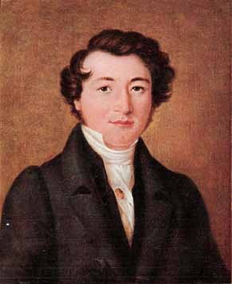

Історія губної гармошки по істині дивовижна, вона бере свій початок у
1821 році. У цьому році 16-ти річний Крістіан Фрідріх Бушман зареєстрував перший європейський патент на винайдений ним новий музичний інструмент. Його так званий «ореол» представляв собою серію сталевих язичків об’єднані в невеликі канали. Конструкція була такою , що звуки видобувалися на видиху і розташовувалися хроматично.
У листі своєму братові він описував свій інструмент так: "Це дійсно чудовий інструмент. Розмірами всього чотири дюйми в довжину, а дає мені 21 ноту, дозволяє грати крещендо і піанісимо без клавіатури, і дає можливість тримати ноту, так довго, як я захочу."
У 1822 р. в Берліні німецьким майстром Фрідріхом Бушманом створено інструмент, схожий до губної гармоніки, що мав п’ятнадцять голосників, пізніше він приладнав резервуар на зразок ковальського мішка. Згодом він використав міх для нагнітання повітря, розмістивши на одній з його кришок гриф з металевими язичками, на які крізь отвори потрапляло повітря з міху, а на другій – ручку, за яку майстер розтягував міх. Цей інструмент був схожий на розкриту книжку, і на ньому можна було зіграти просту мелодію.
У1829 р майстер Кирило Деміан, який жив у Відні, удосконалив цей тип гармоніки. Він створив гармонь, в якій втілив основні елементи конструкції, що збереглися до теперішнього часу: прямокутний корпус, з правою і лівою клавіатурами, та міховою камерою посередині. Саме цей вид гармоніки і стали називати акордеоном. На території Радянського Союзу гармонь з'явилася в 40х роках 19 століття. Її робили в основному приватні майстри, які були самі собі конструкторами і виконавцями. Звідси різноманіття назв і видів музичних інструментів: «черепашка», «лівенка», «тульська», «вятская» гармоні і так далі. Вони всі відрізнялися прийомами гри, розмірами, кількістю клавіш і рядів. Наприклад, найменшими вважалися так звані «гармошки-черепашки». У них було, як правило, не більше десяти кнопок, і вони спокійно поміщалися в людській долоні та мали шеститикутний корпус.
У 1891 р. майстер Мірвальд з німецького міста Баварія виготовив першу хроматичну гармоніку, в якій клавіші правої клавіатури були розташовані у три ряди, а звуки розміщувалися в порядку хроматичної гами і були однакові за висотою на стиснення і розтягання міху. Вчені зазначають, що система правої клавіатури, винайдена Мірвальдом, у поєднанні з системою лівої клавіатури, сформованої Петром Стерліговим, створила основу баяна – хроматичної гармоніки, що стала інструментом не лише аматорів, а й професійних музикантів. У 90-х рр. XIX ст. дана гармоніка стала відомою в багатьох містах світу.

Історична довідка тульського баяну
Місто Тула завжди був чимось особливим, це було місто майстрів. Такі словосполучення стали вже звичними: тульський зброяр, тульський пряник, тульський самовар, навіть легендарний майстер Лівша, що підкував блоху, - і той був з Тули. Не дивно тому, що і перша гармонь, а в подальшому і баян з'явилися також у цьому місті. Історія донесла до нас перші відомості про початок виробництва гармонії тульським зброярем. Це був СИЗОВ Иван Евстратьевич – засновник виробництва гармоні.
Влітку В один из липневих днів 1830 року тульский зброяр Іван Сизов, будучи на Нижегородской ярмарке, почув звуки дивовижного, небаченого до сих пір инструмента . Майстер виторгував у заморского купца «диковинную штуку», за 40 рублів ассигнациями. Він придбав семиклавішну ручну гармонію, що потрапила з Угорщини.
Після повернення додому він розібрав цей інструмент і побачив, що конструкція гармоніки дуже проста. Потім він сконструював подібний інструмент сам і назвав його гармонією. Скоро Іван Евстратьевич виготовив інструмент, який не відрізняється за якістю звучання від зарубіжної. Так з'явилася на світ перша тульська гармонь.
До середини XIX століття в Німеччині, Франції, Австрії, Англії (в Італії та Америці значно пізніше) було вже налагоджено виробництво губних і ручних гармонік різних типів. Дешевизна, міцність, сильний, гучний звук, а головне - портативність, порівняна легкість відтворення мелодій пісень і танців залучили до них дуже велику кількість любителів музики.
З 1830-х років починається виробництво гармонік. Не випадково головним місцем цього виробництва стає промисловий центр - Тула - «місто умільців», як його часто називали.
У першій половині XIX століття місто жило кипучим виробничим та торговим життям. Відповідно до архівних документів канцелярії тульського губернатора, в Тулу нерідко приїжджали іноземні фахівці - інженери, лікарі, фармацевти, купці разом зі слугами. Зі свого боку тульські промисловці, купці, а також робітники часто виїжджали з міста у справах, пов'язаних з виробництвом і торгівлею, і, природно, проявляли великий інтерес до численних ярмарках, що влаштовуються в різних містах.
Я р м а р к и
У XVI - XVIII ст. однією з великих був ярмарок при Макаріївсько-Жовтоводському монастирі. З 1817 року її перенесли в Нижній Новгород. До кінця 20-х років XIX ст. Нижегородська ярмарока придбала важливе значення для внутрішньої торгівлі Росії, граючи істотну роль і в швидкому розвитку фабричної та кустарної промисловості. На ярмарках можна було довідатися про ціни на ті чи інші товари, зустріти всякого роду новинки, побачити яку-небудь дивовижну «заморську штуку». У Тулі знайшлися люди, які відразу ж виготовили спочатку для себе, а потім і для своїх знайомих подібні інструменти. Попит на гармоніки все зростав, виробництво їх виявилося прибутковим, і деякі майстри почали переходити цілком на виготовлення цих інструментів. Вартість однієї гармоніки коливалася від 26 коп до 5 рублів,а окремі інструменти оцінювалися і в 10 руб. Кількість фабрик в Тулі продовжувало збільшуватися. За офіційними даними в 1874 році їх було вже півтора десятка. За свідченням дослідників розвитку гармонії промислу «... багато сприяла й та обставина, що воно дає заробіток не одному тільки підлозі або робочого віку, брати участь в ньому можуть і жінки, навіть дівчатка-підлітки». Одночасно зі збільшенням попиту і розвитком виробництва розширюється і поширення тульських гармонік. Тимофій Воронцов, один з перших організував виготовлення гармонік, незабаром відкриває на Нижегородської ярмарку постійну торгівлю гармоніками, яка пішла жваво, і майстерня при самоварній фабриці в Тулі перетворилася в самостійну фабрику по виробництву гармонік, що процвітала довгі роки. У магазинчику Тимофія Воронцова на ярмарку юрмилися бурлаки, мандрівні майстрові, ремісники, торговці, слуги – це були головні розповсюджувачі нового музичного інструменту по всій країні (Нижегородська ярмарок в той час проводилась щорічно з 15 липня по 15 серпня. В інші пори року продукція збувалася в Тулі, а з кінця 40-х років фабрика Воронцових стала продавати свою продукцію.
Без гармоні не проходило не одне свято, вона поряд з балалайкою стала на той час символом культури . У багатьох губерніях стали створюватися майстерні, а потім і фабрики, які виготовляли свої місцеві різновиди гармонік: тульські, саратовські, вятские, ліванські, бологоєвскіе, череповецькі, касимовскі, елецкі. У перших гармонік був тільки один ряд кнопок, дворядними вони стали в другій половині 19 століття, за аналогією з конструкцією, яку тоді вдосконалили в Європі. Музиканти-гармоністи були в основному самоучки, але витворяли чудеса виконавської майстерності, незважаючи на те, що інструмент по конструкції був досить примітивним.
Іван Сизов не обмежився виготовленням єдиного примірника інструменту, і через кілька років в Тулі був налагоджений фабричний випуск гармоні. Більш того, створення і удосконалення інструменту набуло справді народний характер. Тула завжди славилася своїми майстрами, а тульська гармонь і сьогодні вважається еталоном якості.
Натхнені прикладом Сизова багато тульськіх майстрів також стали виготовляти гармоні тієї ж системи. Популярність нового музичного інструменту серед місцевого населення постійно зростала, а слідом за популярністю зростала і потреба в ньому. Майстри з виготовлення гармонік не встигали за зростаючим попитом населення, тому дуже скоро у справу включилися і члени їх сімей. З'явилися домашні майстерні, деякі з яких згодом перетворилися на фабрики. Одна з перших гармонных фабрик була організована Сизовим. (Першу фабрику заснував Т. П. Воронцов).
На початку XIX ст. тульські майстри виготовили кілька таких інструментів-іграшок. Згодом На її основі тульські майстри сконструювали сучасну гармоніку, яка швидко поширилась та зразу ж увійшла в музичний побут народу, на ній почали виконувати танцювальну музику. Коли не було можливості знайти троїсту музику чи духовий народний оркестр, гармонія супроводжувала весь весільний обряд. Часто її вводили до складу народних інструментальних ансамблів, зокрема троїстої музики, де вона підтримувала гармонічний супровід, тому роль гармонії в цих ансамблях була другорядною.

Найближчою до баяну вважається тульська х р о м к а.
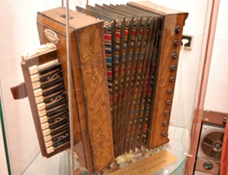
Величезним проривом для гармоніки, став винахід тульськими майстрами валікової механіки для лівої клавіатури, яка дозволяла, натискаючи одну кнопку отримувати багатозвучні акорди. Це відкриття подарувало можливість грати на баяні і акордеоні велику акордову фактуру акомпанементу, де звукоряд правої клавіатури хроматичний. Вона буває дво і трирядною. Кожна різновидність гармонії мала відповідний звукоряд і його стрій.
Гармонія має ряд значних недоліків, які обмежують технічну вправність гармоніста, не дають йому можливості завжди точно відтворити мелодичний малюнок і гармонічний супровід. Основним недоліком є те, що на гармонії функція лівої руки та правої настільки між собою зв’язані, що від цього або губиться гармонічний супровід, або спрощується мелодія. Причиною тому є звучання різних тонів на розтягання та стискування міха на одних і тих же клавішах правої та лівої клавіатур. Наприклад, якщо при розтягуванні міха на ноту до першої октави звучить акорд до, мі, соль в лівій руці, то при стискуванні міха в цій же клавіші звучатиме інший звук та інший акорд, який супроводить цей звук.
Виконавська техніка на гармонії значною мірою залежить від вправного володіння міхом цього інструмента. Вивчаючи мелодію народного танцю чи пісні, виконавець зразу ж підбирає до неї і гармонічний супровід, який цілком залежить від стискування та розтягування міха.
Лівенські майстри сконструювали гармонію, де цього недоліку вже нема. Їхній інструмент при розтягуванні і стискуванні міха давав один і той же тон. Згодом цей принцип був перенесений на структуру баяна. В решті різновидностей гармоній (череповецькі, єлецькі, невські та інші) ці недоліки залишились.
Перші гармоні - це і є прямі попередники баяна. Головна особливість гармоні полягає в тому, що вона налаштована по діатоніці і може грати тільки в одній мажорній або мінорній тональності. Цього цілком достатньо для організації народних гулянь, весіль та інших розваг. Протягом другої половини XIX століття гармонь залишається цілком народним інструментом. Так як вона ще не дуже складна в будові, поряд з фабричними зразками гармоні виготовляли і індивідуальні майстри. Але "дворядка" не подобалася професійним виконавцям - один з них був Яків Федорович Орланскій-Титаренко.
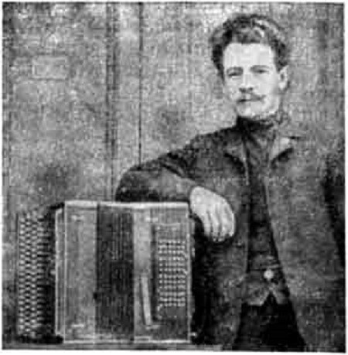
У цей же період багато майстрів, які виготовляли гармоніки, називали свої інструменти баянами. Але найбільше цю назву популяризував відомий гармоніст-віртуоз Яків Орлеанський-Титаренко
Яків Федорович Орланскій-Титаренко хотів грати не на гармоні а на чомусь краще. Його пошуки привели до Петра Єгоровича Стерлігова.
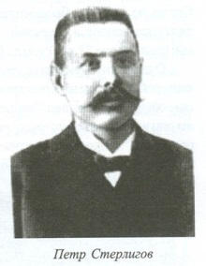
У вересні 1907 року петербурзький майстер Петро Єгорович Стерлігов після більш ніж дворічної роботи виготовив баян для видатного гармоніста Я. Ф. Орланского-Титаренко, який дав цьому інструменту назву на честь давньоруського співака-оповідача Бояна, що згадується в поемі «Слово о полку Ігоревім», і вперше став використовувати його на своїх афішах на початку травня 1908 року в Москві. Так само називав цю гармоніку і сам майстер під впливом оповідань робочих, які часто бували у нього вдома, вони розповідали, що будується ними на Ново-Адміралтейському суднобудівному заводі крейсер «Баян». Робочим він жартома вимовляв: Ви будуєте свій «Баян», а ось я побудую інший «Баян» - велику вдосконалену гармоніку
Основний звукоряд в інструменті був розміщений у перших трьох рядах, а четвертий ряд був дублюючим. Значного розширення набула ліва клавіатура, що мала баси і готові мажорні, мінорні і домінантсептакорди. Інструмент був добре настроєним і мав приємний тембр. Орланскій-Титаренко та Стерлігов насолоджувалися звучанням інструмента. І вони назвали його - баяном (вшановуючи Бояна - легендарного співака-оповідача древньої Київської Русі).
Саме з 1907 року починається історія розвитку сучасного баяна. Цей інструмент стає настільки універсальним, що дозволяє музикантові-виконавцю грати на ньому як народні мелодії та їх обробки, так і баянні перекладання класичних творів. В даний час професійними композиторами пишуться оригінальні твори для баяна, а виконавці-баяністи за рівнем технічного володіння інструментом не поступаються музикантам інших спеціальностей. Всього лише за сто років сформувалася оригінальна школа гри на інструменті. Весь цей час баян так само, як і гармонь, як і раніше любимо народом: рідкісна весілля або інше торжество, особливо в сільській місцевості, обходиться без цього інструменту.
Найвищого розквіту розвиток гармонного виробництва припадає на 1912-1913 р перед Першою світовою війною.
Одним з таких самородків був робочий з міста Тули
Микола Іванович Бєлобородов.
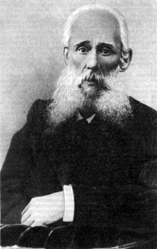
Будучи завзятим гармоністів, він мріяв про створення інструменту, який би мав більше виконавських можливостей. У 70-ті роки Х1Х століття, намагаючись розширити її можливості, він запропонував майстру Леонтію Олексійовичу Чулкову виготовити для нього інструмент з дворядною клавіатурою за власними ескізами, в яких Микола Іванович особливо пропрацював систему клавіатури, в усьому іншому поклавшись на знання і досвід майстра. Новий інструмент був дворядну гармоніку з повною хроматичної гамою і не з сімома, як зазвичай, а з 12-ю звуками. Нова хроматична гармонь вийшла надзвичайно співучої і чудово оформленої: в її обробці використовувалися деревина кипарису і слонова кістка, а зверху вигадливою в'яззю була пущена латунна інкрустація, шкіра і перламутр. В одній з кімнат меморіального музею М.І.Белобородова в вітрині стоїть перший екземпляр винайденої їм хроматичної гармоніки, зробленої руками майстра Чулкова. Тульська хроматична гармоніка - геніальний винахід тульського музиканта Бєлобородова.
У 1871 році під керівництвом Н.І. Бєлобородова син видатного майстера Павло Чулков
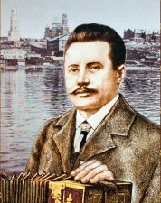
створив дворядну гармонь, що має повний хроматичний звукоряд. В кінці 19 століття, в 1891 році, після удосконалення німецьким майстром Мірвальдом, гармонь стала трехрядной, з хроматичним звукорядом, послідовно розташованим по косим рядах. У цьому ж році, але в Росії, майстром Павлом Чулковим на виставці був представлений інструмент з вбудованою механікою в "лівій руці", яка теж дозволяла одним натиском на клавішу видобувати готові акорди. Таким чином, гармонь поступово перетворювалася . У 1907 році майстром-конструктором Стерліговим за дорученням музиканта-гармоніста Орланского-Титаренко. був виготовлений складний чотирьохрядний інструмент. Інструмент швидко вдосконалювався і вже 1929 році Стерлігов винайшов баян з готово-виборної системою на лівій клавіатурі. Зростання популярності інструменту супроводжується постійним його розвитком і вдосконаленням. Тембральні можливості баяна роблять його унікальним, адже він може звучати як орган або як духові та струнні інструменти. Перший в Росії оркестр гармонік, заснований в 1880 році і керований ентузіастом і пропагандистом гармоніки Миколою Івановичем Бєлобородова - також родом з Тули.
Тульська фабрика по виготовленню баянов
В кінці 30 років ХХ-го століття було прийнято рішення про перетворення кустарного виробництва гармонії і баянів в фабричне і вже в 1930 р. була побудована фабрика, проведена кооперація майстрів, (до цього займалися надомним працею), і отримала назву баянная фабрика імені «Робітничо-селянської Червоної армії», скорочено «РККА». У часи Великої Вітчизняної війни виробництво гармонії і тульських баянів припинилося, але вже з 1943 року відновилося знову і до 1946 році перевищило довоєнний рівень.
З 1963 року фабрика отримало нову назву - об'єднання «Мелодія».
В 1990-х тульський баян випускає фабрика «Тульська гармонь» правонаступник фабрики «Мелодія»

Опис та характеристика баяну
Корпус баяна складається з двох прямокутних дерев’яних коробок, з’єднаних міхом. На коробці, призначеній для правої руки, розміщено гриф з клавіатурою (три ряди «ґудзичків»). Клавіатура для лівої руки розташована прямо на зовнішній спинці коробки. Всередині коробки прикріплені механіка клавіатури та планки з голосниками. Коробки прикриваються спеціальними кришками з віддушинами (отворами). Якщо натискати на клавіші, то віддушини відкриваються. Розтягуючи або стискуючи міх, пропускаємо через віддушину повітря, яке коливає голосник, закріплений на планці.
Розташування готових басів на баяні таке: перший та другий ряди від міха — це баси, а третій, четвертий та п’ятий — акорди. Основним рядом басів є другий. До кожного з басів відносяться акорди, розташовані у третьому (мажорний тризвук), у четвертому (мінорний тризвук) і п’ятому (домінантсептакорд). Буває також шостий ряд басів (зменшені септакорди). У правій руці розташування клавіш таке: білі відповідають діатонічному звукоряду, а чорні — його хроматизми. Весь хроматичний звукоряд баяна охоплює в сукупності до восьми октав (приклад 16).

Звуковедення на баяні
Баян, який має багатий музично-виразний потенціал, відкриває перед виконавцями великі можливості для творчості. Яскравий звук відрізняється насиченістю, виразністю і мелодійністю, а найтонша филировка надає тембру особливу барвистість. На інструменті можливе виконання красивих романтичних мелодій, а також драматично похмурих музичних творів. Звук на баяні утворюється через коливання язичків в голосових планках під дією повітря, який створює хутряна камера і характеризується особливою динамічної пластичністю. На інструменті можливе виконання найніжнішого прозорого піано і фанфарного форте. Баян, в силу своєї конструктивної особливості (наявність регістрів), володіє різноманітною тембральной палітрою звуку - від повнозвучного органного, до м'якого і теплого скрипкового. Тримали на баяні дуже схоже на тремоло скрипки, а динамічний обсяг інструменту створює враження, що грає повний оркестр. Діапазон баяна досить великий і становить 5 октав, починаючи від «ми» великої октави і закінчуючи «ля» четвертої.
• Попередниця баяна - «Лівенська» гармонь мала надзвичайно довгі міха , майже два метри. Такий гармонією можна було себе обмотати.
• За радянських часів найкращі концертні баяни індивідуальної збірки «Росія» і «Юпітер» виготовляються на московській державній фабриці і, що відрізнялися високою якістю звучання, коштували дуже дорого. Їх вартість дорівнювала ціні легкового вітчизняного автомобіля, а іноді навіть двох, залежно від марки. Зараз вартість концертного багатотембрового баяна досить висока і доходить до 15 тисяч євро.
• Перший концертний багатотембрового баян був створений в 1951 році для баяніста Юрія Кузнєцова.
• На концертних баянах є дуже зручне пристосування - перемикання регістрів знаходиться під підборіддям у виконавця, що дає можливість музикантові не відволікатися під час виконання.
• У Радянському Союзі свого часу виробляли електронні баяни, проте це нововведення не прижилося, оскільки в той же час в побут увійшли синтезатори, які набули великого поширення.
Конструкція баяну
Баян, що представляє досить складну конструкцію, складається з двох основних секцій: лівої і правої, з'єднаних між собою хутром. 1. Права частина інструменту - це коробка прямокутної форми, з прикріпленими до неї грифом і декою, з вмонтованими в неї механізмами. При натисканні на клавішу, механізм піднімає клапани, тим самим пропускаючи повітря до резонаторам з голосовими планками і язичками. Для виготовлення коробки і деки використовуються резонаторні породи деревини: ялина, береза, клен. До коробки кріпиться решітка, а також перемикачі регістрів (якщо такі передбачені конструкцією) які служать для зміни тембру. На коробці також знаходяться два великих ременя для фіксації інструменту під час виконання. На грифі в хроматическом порядку розташовані ігрові клавіші в три, чотири або п'ять рядів. 2. Лівий корпус - це теж коробка прямокутної форми, в якій на зовнішній стороні знаходиться ліва клавіатура інструмента, що містить п'ять, а іноді шість рядів кнопок: два - баси, інші ряди готові акорди (мажорні, мінорні, септакорди і зменшені септакорди). На лівому корпусі є регістр для перемикання готової або виборної системи звуковидобування, а також малий ремінь, за допомогою якого ліва рука надає руху хутряну камеру. У лівому корпусі розташовується дека зі складними механізмами для вилучення звуків в двох системах для лівої руки: готової і готово-виборною. Хутряна камера, яка прикріплюється до корпусу рамками, виготовляється зі спеціального картону і зверху оклеивается тканиною. Вага багатотембрового концертного баяна досягає 15 кг.
Разновиди тульських баянів
«ТУЛЬСЬКА ГАРМОНЬ» сьогодні — це завод по виробництву музичних язичкових інструментів інструментів. Компанія виступає спонсором музичних фестивалів і конкурсів, засновує призи для переможців, веде роботу з адресної підтримки юних талантів у галузі гри на баяні і гармонія. Співпраця з Російською Академією музики ім. Гнесіних, Санкт-Петербурзької консерваторії ім. Римського-Корсакова та викладачами музичних шкіл регіонів дозволяє стимулювати інтерес до навчання по класу баяна, акордеона і гармонія.
«ТУЛЬСЬКА ГАРМОНЬ» — постійний учасник спеціалізованих виставок, в тому числі міжрегіональної спеціалізованої виставки народних художніх промислів «Тульський Лівша», Всеросійської виставки народних художніх промислів. Адже важливо не тільки виготовити музичний інструмент, що відноситься до продукції народних промислів, але й показати його світу.

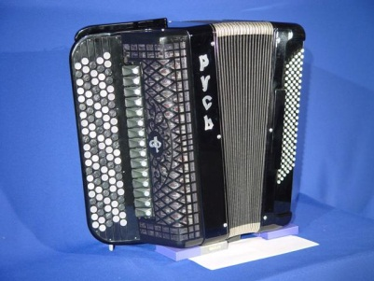
Професійний концертний баян Русь
Професійний концертний баян Русь для професійних виконавців і для студентів Вузів, цельнопланочный, готово-виборний, многотембровый. Одна з останніх моделей баянів фабрики Тульська гармонь.

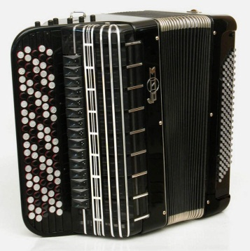
Тульський концертний баян «МИР» Тульський концертний баян «Мир», для професійного виконавства і для студентів Вузів / цельнопланочный, виборний, многотембровый, з 15 регістрами в правій клавіатурі.
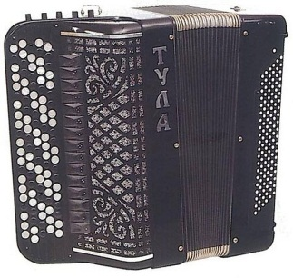
Концертний баян «ТУЛА» тульський баян, 5-рядний, цельнопланочный, готово-виборний, многотембровый з 15 регістрами у правій і 7 в лівій клавіатурах, 7 підборіддя регістрів
Для учнів ДМШ Фабрика Тульська гармонь. Баян Тула тульський баян, кусковий, готово-виборний, 3 регістра
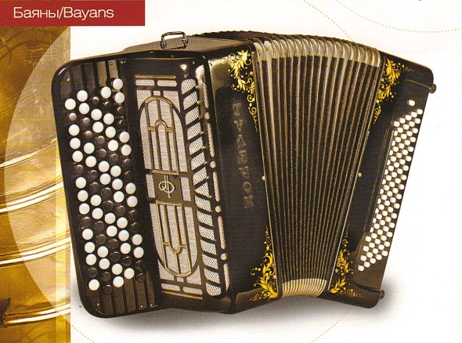
Тульський дитячий баян «ТУЛЯЧОК» Тульський дитячий баян Тулячок, кусковий, готово-виборний, 5-рядний
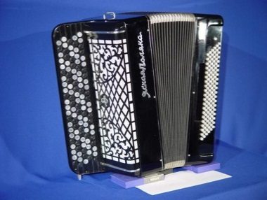
Баян Ясна поляна Тульський баян Ясна поляна, цельнопланочный, готово-виборний

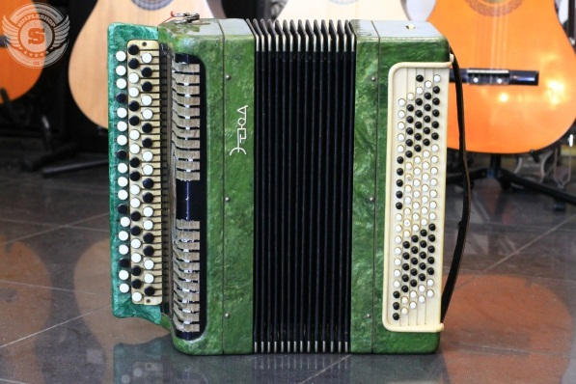
Тульский Баян «Етюд» кусковий 3-х рядний дитячий
Велике Баянне сімейство ділиться на дві групи: звичайні баяни і оркестрові. Звичайні мають два види, які відрізняються один від одного системами акомпанементу в лівій руці: готова і готово-виборна.
• Готова система акомпанементу складається з басів і готових акордів.
• Готово-виборна має дві системи: готову і виборну, які змінюються за допомогою спеціального регістра. Виборна система має повний хроматичний звукоряд, що збільшує виконавські можливості інструменту, але в той же час ускладнює техніку гри.
• Оркестрові баяни, в силу своєї конструктивної особливості мають клавіатуру тільки з правого боку корпусу, також діляться на два види:
*перший - інструменти відрізняються по звуковисотного діапазону: контрабас, бас, тенор, альт, прима, і пікколо;
*другий - відрізняються за тембром: баян-труба, фагот, флейта, кларнет, гобой.
Відомі виконавці на баяні
Баян дуже швидко завойовував популярність, виконавське мистецтво на ньому розвивалося дуже інтенсивно. У зв'язку постійним удосконаленням інструменту перед музикантами відкривалися все більше творчих можливостей. Особливо слід відзначити внесок в розвиток виконавської майстерності баяністів-новаторів:
Анатолій Полетаева, який перший перейшов на пятіпальцевую аппликатуру замість використовуваної раніше четирехпальцевой, збільшивши тим самим технічні можливості інструменту;
Юрій Казаков - першого виконавця на багатотембрового готово-виборних баяні. Баянная школа зараз дуже добре відома в усьому світі, і виконавське мистецтво в даний час все більше процвітає. Наші музиканти постійно стають лауреатами різних міжнародних конкурсів. На велику концертну сцену виходить дуже багато молодих виконавців, проте необхідно виділити імена таких видатних музикантів, як:
Іван Паніцкій, Фрідріх Липс, Юрій Вострелов, Валерій Петров, Віктор Грідін , Володимир Бесфамільнов, Володимир Зубицький, Олег Шаров, Анатолій Бєляєв, Вячеслав Галкін, Ігор Завадський, Евген Мітченко, Анатолій Полєтаєв, які своїм немеркнучим, виконаним натхнення мистецтвом, внесли вагомий внесок у розвиток сучасної баянної виконавської школи.
Юрія Казакова заслужено називають
артистом-першовідкривачем. Саме завдяки його творчій фантазії з'явився на світло якісно новий багатотембрового готово-виборний баян. З концертів Казакова почався інтенсивний розвиток академічної сфери в жанрі сольного виконавства на баяні. Казаков поклав початок тріумфальній ході баяна по всій планеті. І глибоко закономірно, що саме цей музикант першим з радянських баяністів був удостоєний почесного звання народного артиста СРСР.

Готово-виборний баян
Як сольний і ансамблевий інструмент баян займає вагоме місце на концертній естраді. Гра на баяні викладається в дитячих, середніх і вищих музичних навчальних закладах. Але при всій мелодичності, поліфонічності, красі звука та інших достоїнствах баяна, музикантів-професіоналів не задовольняють готові акорди, що обмежують можливості виконавства, не дозволяють грамотно передавати композиторський задум. Так зародилася ідея готово-виборного баяна. Вже наприкінці XIX ст. з’являються баяни з виборною лівою клавіатурою за аналогією з правою клавіатурою. Відмінність була лише в тому, що ліва клавіатура охоплювала більш низький регістр. А в 1929 р. конструктор-винахідник П. Стерлігов сконструював ліву клавіатуру з відповідним механізмом переключання готових акордів на виборний звукоряд. За таким зразком і поширився серед професіоналів готово-виборний баян індивідуального, а пізніше — фабричного виробництва. Звукоряд їх побудований за принципом фортепіано. Клавіатура лівої руки тут є продовженням клавіатури правої, тільки для більш низьких октав. Оволодіння технікою гри на цьому баяні значно складніше, ніж на баяні з готовими акордами. Особливо ретельної і систематичної праці вимагає оволодіння клавіатурою лівої руки. Виборний баян має ширші художньо-виражальні та технічні можливості. Він може бути використаний як сольний та оркестровий інструмент в оркестрах українських народних інструментів. Баяністи, які грають в оркестрах на баянах з готовими акордами, користуються переважно клавіатурою правої руки. На виборному баяні в оркестрі можна однаково успішно грати на обох клавіатурах. Взагалі виборний баян — дуже перспективний інструмент. На жаль, на Україні він поширюється зовсім недостатньо. Зараз дуже розповсюджений баян, у якому клавіатура для лівої руки має баси і готові акорди, що особливо приваблює широкі кола музикантів.
Із другої половини XX ст. розпочинається новий етап у розвитку баяна як високопрофесійного концертного інструмента: у цей час починають виготовляти багатотемброві готово-виборні баяни. Таким чином, баян і акордеон потихеньку починають ставати складними професійними інструментами, грі на яких, до середини 20 століття навчали вже в багатьох установах. А в 60-х роках відкрилася кафедра баяна і акордеона в Петербурзькій консерваторії. Потрібно зауважити, що баян і акордеон зараз є одними з найбільш удосконалюються і розвиваються музичних інструментів. З кожним роком збільшуються реєстрові і темброві можливості. Це робить їх по істині унікальними.
Слід зауважити, що цю справу започаткував український майстер К. Міщенко ще наприкінці XIX ст. У 1970 р. Юрій Волкович створив чотириголосний баян марки «Юпитер», що в 1974 р. отримав Велику золоту медаль і диплом I ступеня на Лейпцизькому ярмарку. Подібні багатотемброві готово-виборні баяни «Україна» донедавна виготовлялися Житомирською фабрикою музичних інструментів.
Удосконалення технічних можливостей інструмента, збагачення його тембральної палітри сприяло підвищенню професійної майстерності баяністів. Якщо у 1930 – 1940-х рр. до їх репертуару входили переважно акомпанементи до пісень і танців та обробки народного мелосу, то з 1950р. баян стає повноправним концертним інструментом. Сьогодні в репертуарі високопрофесійних баяністів переважають сонати, сюїти, концерти, зокрема твори світової класики (Й. С. Бах, В. А. Моцарт, А. Вівальді, Ф. Шопен, Ф. Ліст, Р. Шуман, М. Мусоргський, П. Чайковський) та української (М. Лисенко, В. Косенко, Л. Ревуцький та ін.) класики. На баяні чудово звучать як оригінальна музика, фольклор, так і найкращі зразки джазу, сучасного авангарду тощо.

Баян на Україні..
Незважаючи на те, що баян став явищем багатонаціональної світової музичної культури, слід особливо підкреслити досягнення української баянної школи, яка пов’язана перш за все з діяльністю Київської консерваторії, де з 1938 р. під керівництвом професора Марко́ Мойсе́йовича Ге́ліса (народився 13 липня 1903 року, Кременчук — помер 6 квітня 1976, Київ) — український музичний педагог. Заслужений діяч мистецтв УРСР (1947) була організована кафедра народних інструментів. Тут у різний час науку баянного виконавства, примножуючи з покоління в покоління, викладають професори І. Алексеев, М. Різоль, М. Давидов та ін. Найбільшою популярністю з випускників користувалися І. Журомський, М. Різоль, В. Безфамільнов, В. Зубицький та ін. Значний вклад у створення національного баянного репертуару внесли К. М’ясков, І. Сільванський, І. Шамо, їх справу гідно продовжили В. Зубицький, A. Білошицький, В. Рунчак, Ю. Шамо (Київ), В. Підгорний (Харків), B. Власов (Одеса) та ін.
Николай Андреевич Давыдов (род. 19 декабря 1930 года в с. Базавлук) — советский и украинский баянист, искусствовед, педагог. Доктор искусствоведения (1991), профессор (1983). Заслуженный деятель искусств Украины (1994), лауреат Международной премии им. С. Гулака-Артемовского (2000).
у Київській консерваторії (вперше по баяну) захищена докторська дисертація «Теоретичні основи формування виконавської майстерності баяніста» .
На платне навчання до Київської, Одеської і Донецької консерваторій щорічно приїздять іноземні студенти і аспіранти.
Наші баяністи постійно здобувають найвищі нагороди на міжнародних конкурсах, що відбуваються в Німеччині, Австрії, Франції, Італії, Бельгії, Нідерландах, Югославії, США, Польщі та інших країнах. З підготовлених українськими вузами баяністів станом на 1998 р. 13 стали лауреатами міжнародних конкурсів.
Про популярність багатотембрових готово-виборних баянів «Україна» (особливо останньої конструкції) свідчить той факт, що вони оптом скуповуються за валюту європейськими країнами .
Баян стає улюбленим інструментом багатьох музикантів і слухачів. Він звучить на сімейній вечірці і на масовому весіллі, входить до складу троїстої музики та інших малих інструментальних ансамблів. Це основний інструмент сільського вчителя музики, міських і сільських колективів художньої самодіяльності. Професіональні баяністи виступають у філармоніях та інших концертних установах. Баян став сольним і ансамблевим інструментом професійних та аматорських оркестрів народних інструментів. Створюються однорідні ансамблі та оркестри баяністів. Гучну славу здобуває в Україні квартет баяністів Київської філармонії, організований прославленим баяністом Миколою Івановичем Різолем.
Музична промисловість України налагодила серійний випуск баянів на Житомирській, Кременецькій і Полтавській фабриках. Серед музичних майстрів різних часів особливо відзначаються К. Міщенко (Харків), Шевер (Нікополь), Грабовський (Житомир), Брюхацький (Запоріжжя), Фусов, Лук’яненко, Кузовков (Умань) .
Вагомий внесок у створення репертуару для баяна здійснили і продовжують здійснювати відомі вітчизняні композитори К. Мясков, М. Сільванський, І. Шамо, В. Подвала, В. Подгорний, Ю. Шамо, Я. Лапинський. Баяністи, які писали для цього інструмента – М. Різоль, І. Яшкевич, А. Білошицький, тепер для баяна творять В. Власов, А. Гайденко, В. Зубицький, В. Рунчак.
Серед видатних баяністів-віртуозів України варто назвати імена Володимира Бесфамільнова, Сергія Грінченка, Ігоря Завадського, Володимира Зубицького, Павла Фенюка, Костянтина Жукова, Володимира Мурзу та ін. Ці митці активно популяризують вітчизняне баянне мистецтво в Україні та за кордоном.
Варто відзначити, що на сучасному етапі баян також входить до складу камерних ансамблів із класичним інструментарієм – скрипкою, віолончеллю, духовими та ударними інструментами, а також до камерних та симфонічних оркестрів
Отже, баян – це сучасний концертний інструмент, який має надзвичайно багаті технічні та художньо-виражальні можливості і широко використовується у аматорській та професійній музиці України.

Список використаної літератури
1. Басурманов А. Справочник баяниста / Басурманов А. – М., 1987.
2. Баян и баянисты : сборник метод. статей. – М. : Советский композитор, 1970.
3. Білоусов А. В. Сизов Іван Евстратьевич // Тульський біографічний словник (У 2-х томах). Т. II.М – Я / Редкол.: А. Д. Афанасьєв, в. І. Боть та ін; Під ред. в. І. Крутікова; Упоряд. С. Д. Ошевского. – Тула: Вид-во «Пересвіт», 1996. – С. 179 – 180;
4. Вертков К. Атлас музыкальных инструментов народов СССР / Вертков К., Благодатов Г., Язовицкая Э. – [2-е доп.]. – М.: Музыка, 1975.
5. Газарян С. С. В світі музичних інструментів: Кн. для учнів ст. класів. М.: Просвіта, 1986. – 35 С.;
6. Давидов М. Проблеми розвитку академічного народно-інструментального мистецтва в Україні : зб. статей / Давидов М. / НМАУ ім. П. І. Чайковського – К. : Вид-во ім. О. Теліги, 1998.
7. Давидов М. Історія виконавства на народних інструментах. (Українська академічна школа) : підруч. [для вищ. та серед. муз. навч. закл.] / Давидов М. – К. : НМАУ ім. П. І. Чайковського, 2005.
8. Мірек А. З історії акордеона та баяна. М., 1967. – С. 41 – 43;
9. Мірек А. ... І звучить гармоніка. М., 1979;
10. Мірек А. М. Гармоніка. Минуле і сьогодення. Науково-історична енциклопедична книга. – М: 1994. – С. 282 – 283.
11. Черепанин М. Естрадний олімп акордеона: монографія / М. Черепанин, М. Булда. Івано-Франківськ : Вид-во «Лілея-НВ», 2008.
12. Черкаський Л. Українські народні музичні інструменти / Черкаський Л. – К. : Техніка, 2003.

